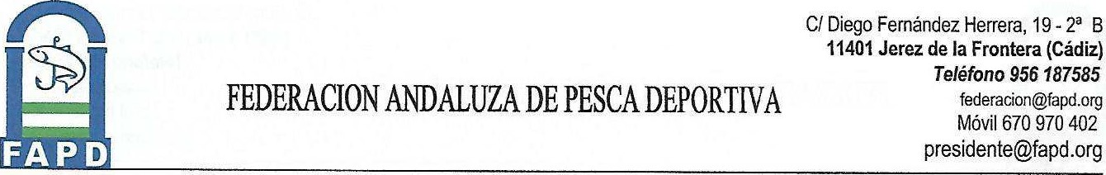

ANEXO I FORMULARIO DE LOCALIZACIÓN PERSONAL (FLP)
A ser completado por todos los participantes del evento.
Nombre tal como aparece en el Pasaporte u otro Documento de Identidad:

Dirección durante la competición (calle/apartamento/ciudad/número postal/ país):

Número de teléfono:

Correo electrónico:

Países/CCAA que visitaste o donde estuviste en los últimos 14 días

En los últimos 14 días...
 | Preguntas | s
 | ¿Tuvo contacto cercano con alguien diagnosticado con la enfermedad - COVID-19?
2 | ¿Proporcionó atención directa a pacientes de COVID-
3 | ¿Visitó o permaneció en un ambiente cerrado con al ún aciente con la enfermedad COVID-19?
4 | ¿Trabajó/estudió de forma cercana o compartiendo el mismo ambiente laboral o de clase con pacientes de COVID-19?
5 | ¿Ha viajado con paciente COVID-19 en cualquier medio de trans orte?
6 | ¿Ha vivido en la misma casa que un paciente COVID-
Esta información se podrá compartir con las autoridades locales de Salud Pública para permitir un rápido rastreo de contacto si un participante en el evento sufre la enfermedad COVID-19 0 llegó en contacto con un caso confirmado.

Fdo.: EL DEPORTISTA O TUTOR
En a de de 20
9

